
希拉穆仁大草原、库布其沙漠，成吉思汗陵、大昭寺、将军衙署
内蒙博物院、品质空调双卧六日游
日期 | 行程安排 |  | 用餐 | 住宿
D1 | 中午15:24乘K1674次空调普快硬卧火车赴呼和浩特。（历时15:32小时） |  | 无 | 火车上
D2 | 陪你一起看草原，去听那悠扬的马头琴，去看那蓝蓝的天  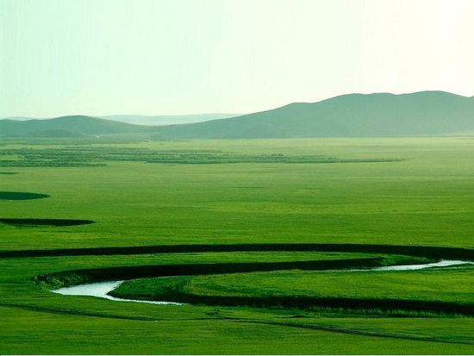    早06：56分接站， 乘车赴希拉穆仁草原，（90km/1.5h/游览时间1天）沿途欣赏内蒙古三大山脉之一的--阴山山脉（主体山脉“大青山”以奇、雄、特、险取胜，自然风景十分独特，沟沟相连，峰耸入云，山山有景，万木峥嵘）。途中经过“塞外小延安”——武川县，其山大沟深，地形险要，是当年大青山支队司令部、绥远省委、省行署机关的驻扎地，也在次留下赫赫战绩。抵达草原后，醇香的美酒斟满银碗拖在洁白的哈达上，动听的蒙古族传统敬酒歌已在耳畔响起，接风洗尘的——下马酒表达了对您的爱戴与敬意。中餐后观看流传百年历史的马背族小型“那达慕”大会“男儿三艺”：摔跤-博客、赛马及马术表演，体验蒙古族男儿豪放的英雄魅力！晚餐后观看民族歌舞表演，参加篝火互动晚会，感受蒙古族的深情与豪放！ |  | 早中晚 | 草原  蒙古包
D2 | *增值服务：中餐特别为您献上蒙古族特色手扒羊肉（每桌一盘）品尝！  *小贴士：蒙古族是好客的民族，下马酒会满杯敬上，但游客切勿一饮而尽，需适个人情况酌情饮用，当地牧民平时蒙语交流，汉话耿直，住宿条件因原生态，较简陋，到达草原请学习并御用蒙古族礼节，切勿随意践踏草场！ |  | 早中晚 | 草原  蒙古包
D3 | 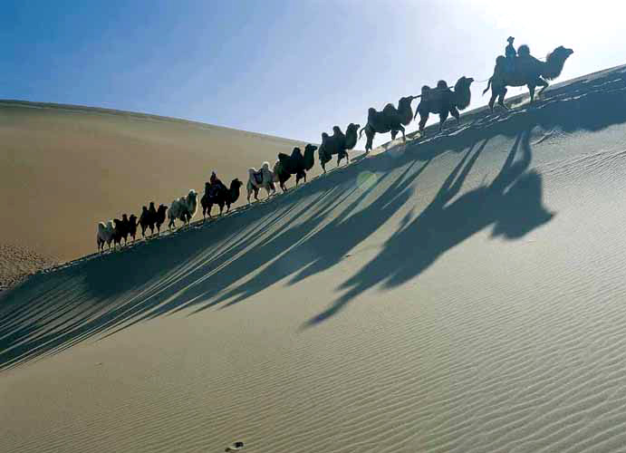  走进神秘沙海，感受人与自然的亲密接触  早餐后，乘车赴中国三大响沙之一的--库布其沙漠（330km/3h/游览时间2. h），，途中车览中国第二大河，中华民族的摇篮，美丽而古老的--黄河，感受“黄河之水天上来，奔流到还不复还”的壮美景观。抵达沙漠景区后观看茫茫大漠、沙丘滚滚，听这里的沙子唱歌，体会西部特有的辽阔和苍凉，真正感受大漠沙如雪，燕山月似钩，黄沙漠南起，白日隐西偶的自然奇观。沙漠活动后返回中国羊煤土气之乡--鄂尔多斯达拉特旗。晚餐后入住酒店休息！ |  | 早中晚 | 达旗
 | 小贴士：车程较远，望有充足睡眠时间。沙漠阳光照射强，做好防护措施。沙漠易迷失方向，望与导游结伴而行 |  | 早中晚 | 达旗
D4 | 追寻千年伟人的足迹，揭开圣祖成吉思汗的秘史  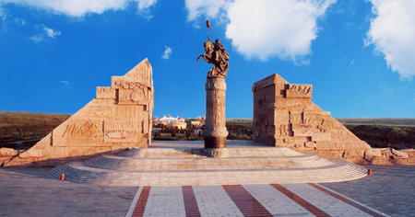  早餐后参观中国5A级景区——成吉思汗旅游区，成吉思汗陵园占地约10平方公里，是世界上唯一的以成吉思汗文化和蒙古族文化为主题的旅游景区，景区以陵宫大殿为核心的诸多景点组成：金碧辉煌的陵宫大殿，犹如三座巨大的蒙古包；开天辟地、气势夺人的气壮山河门景；栩栩如生、气势恢宏的铁马金帐群雕；横跨亚欧、疆域辽阔的欧亚版图广场；蒙古文字造型的蒙古历史文化博物馆；成吉思汗两匹洁白神骏巍然屹立的中心广场等；充分展示了成吉思汗这位世界伟人的赫赫战绩，象征着成吉思汗所向披靡、勇往直前的精神，同时也再现了蒙古民族波澜壮阔的历史画卷，中餐观看世界文化遗产（大型舞台剧）“给我一日，换您千年”的——《永远的成吉思汗》，再次将您带入一代圣主的一生，中餐后返回呼和浩特市区，参观内蒙古2A级旅游景区——蒙亮民族风情园，参观内蒙古地区最大的民族民贸产品生产港口，感受蒙古族的异域风情文化，晚餐后入住酒店休息！ |  | 早中晚 | 呼市
D4 | 增值服务：赠送成吉思汗陵旅游区约20分钟的观光游览车。  小贴士：祭祀重地，请遵守景区参观规则。大殿禁止拍照，请收好您的相机，不与当地守陵人发生口角，争执。 |  | 早中晚 | 呼市
D5 | 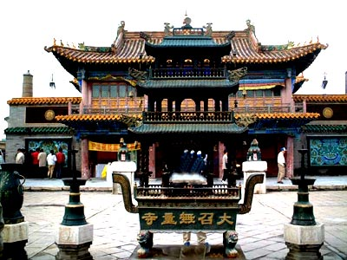  探索内蒙古神秘文化，感受幽深文化底蕴  早餐后参观内蒙古地区建筑规模最大、年代最早的佛教寺庙--大召寺（游览时间约1小时），参观具有四百年历史堪称绝技的镇殿“三宝”-银佛、壁画、龙雕。参观内蒙古重点文物保护单位，始建于乾隆四年的曾67位将军任职的清代“漠南第一府”---将军衙署（游览时间约1小时），参观全国少数民族地区最早建立的、拥有亚州最大的恐龙化石及历代北方游牧民族文物的---内蒙古博物馆（游览时间约1小时），下午自由活动，晚乘火车K1673次（22:10-13:40）返回西安。 |  | 早中 | 火车上
D5 | 小贴士：收拾行囊，带好您的贵重物品，准备返航，祝您旅途愉快！ |  | 早中 | 火车上
D6 | 中午13:40分抵达西安，结束愉快旅程！
报价 |  | 预计成人价格： 1550元 左右（单独成团28人价格，人数有调整价格另议）  （以上为正常进店2个推自费价格，需签补充协议附后）
费用包含 |  | 1、餐 费：4早7正，正餐八菜一汤，十人一桌【如遇人数不足，根据团队人数制定菜品数量的减】  2、住 宿：呼和浩特 【如果客人产生单房差由客人另行付费】  3、门 票：行程中所列各景点首道门票【有老年证，导游证，学生证等按协议价退还门票差价】  4、车 费：空调旅游车  5、导 服：优秀普通话导游服务  6、牧区服务费：敬献下马酒，观看赛马等活动
酒店  酒店名称 |  | 呼市：二星（未挂星牌）：芳园、王府、时代  三星（未挂星牌）：红苹果、乾峰、金百富、印香、时代、青苹果、蒙之旅、九鹏  挂三星 ：蒙达、奈伦、草原城、天元、紫云金碧、金叶阳光、阳光岛  四星（未挂星牌）：喜桥、锦颐假日、嘉誉阳光、长安金座、金太阳、观府、徽商、  挂四星 ：金士顿、华辰、宾悦、  五星（未挂星牌）：海亮、兴泰国航、博曼海航、  挂五星 ：香格里拉，锦江、内蒙饭店、新城宾馆  达旗：二星（未挂星牌）：嘉隆府、立信、腾飞  三星（未挂星牌）：泰鸿园、丽馨、远鑫、弘源  四星（未挂星牌）：嘉兴商务、响沙假日、蓝宝  五星（未挂星牌）：东达假日、阳光奥斯特
投诉处理 |  | 行程结束后，请各位游客认真，真实的填写我社的游客意见书，恕不受理因虚假填写或不填写意见书  而产生的后续争议和投诉，如在行程中对我们的服务及接待标准有异议，根据客人要求，按照合同，客服中心与客人进行协商投诉处理结果【有效的投诉时间为团队返回出发地起30天内有效】
参团须知 |  | 1、有效证件：  请游客带好个人有效身份证原件，儿童带好户口簿原件。检查是否过期，如身份证件过期造成旅游不能成行的损失自负。搭乘飞机的游客请提前90分钟抵达机场自行办理登机手续。航空保险费自理。  2、散客拼团：此团为散客拼团。  3、客人承担责任：  1）游客旅游过程中不得擅自离团。如离团后所发生的一切后果由客人自行承担。  2）双方以签定旅游合同为准。旅游者合法权利保障按照国家旅游局《旅行社质量保证金赔偿执行标准》  4、在游览中因个人因素未用餐，未进景点，临时取消用房等，一律不予退还或减免费用；  5、行程内赠送景点和餐，视行程时间安排，如无法安排不退费；  6、以上所有内容，旅行社保留最终解释权。

